|  |
| --- |
| 4.2 delavnica: |
| Ovrednotenje izboljšav |

namen delavnice

* Analizirati in interpretirati zbrane dokaze, ovrednotiti doseganje zastavljenih ciljev ter pripraviti izhodišča za nadaljnje načrtovanje korakov izboljšav.

potek delavnice

* Razporedite se v **skupine, ki ste jih oblikovali v delavnici 4.1**. Določite poročevalca.
* Analizirate zbrane dokaze in ovrednotite, v kolikšni meri vam je uspelo izboljšati svojo pedagoško prakso (15 minut).
* Drug drugemu **predstavite dokaze in spremembe**, ki ste jih opazili pri svojem pouku. V pomoč so vam lahko spodnja vprašanja.

VPRAŠANJA:

* 1. *Kaj je delovalo in bom ohranil/-a?*
  2. *Kaj ni delovalo in bom spremenil/-a?*
  3. *Kaj ostaja moj izziv?*
* **Na temelju ugotovitev**, **skupaj načrtujte** nov akcijski krog.
* Poročevalci posameznih skupin **predstavite izboljšave,** ki ste jih vpeljali,in **utemeljitve**, zakaj bodo v prihodnje postale stalnica vaše pedagoške prakse.
* **Na temelju ugotovitev 1. akcijskega kroga, načrtujte nov akcijski krog**. Pri tem vam je v pomoč shema Raziskujem in izboljšujem.

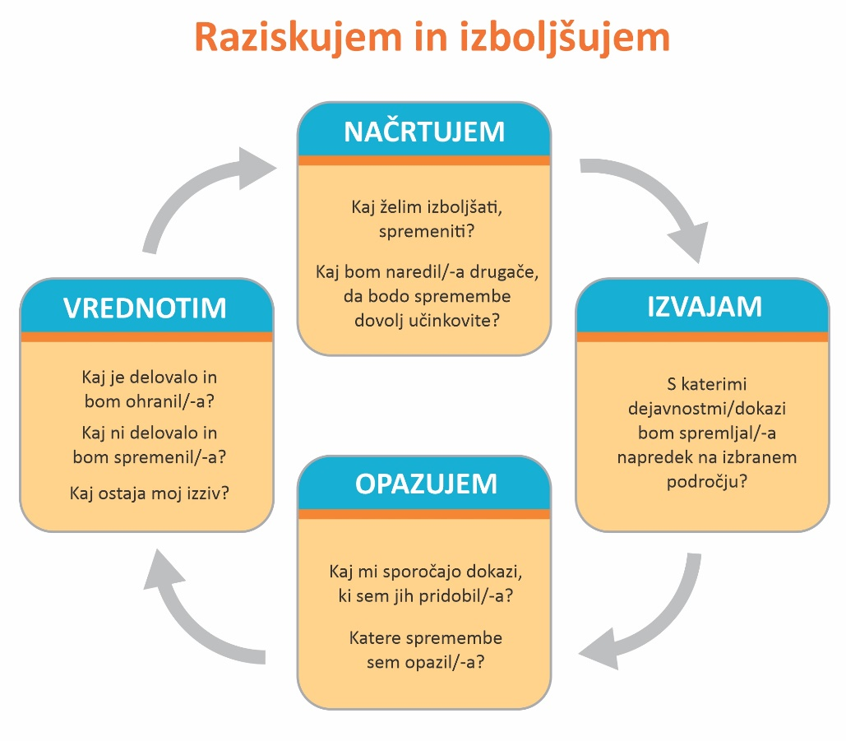

* Če se izkaže glede na novo izbrano področje izboljšav, da bi bilo za vas koristneje, če bi v nadaljevanju sodelovali v drugi skupini, potem je zdaj pravi čas, da skupino zamenjate.